ĐẠI HỌC CẦN THƠ
KHOA SAU ĐẠI HỌC
----------------

NĂNG LỰC SỐ A

VẬT LIỆU XÂY DỰNG XANH VÀ XU HƯỚNG PHÁT TRIỂN BỀN VỮNG

Người hướng dẫn Nhóm thực hiện MSHV
TS. Trần Nguyễn Minh Thư Dương Hoàng Khang M5726004
Khưu Huỳnh Quang Dũng M5726002

CẦN THƠ - 2026

Vật liệu xây dựng xanh và xu hướng phát triển bền vững

1. Danh sách 5 bài báo khoa học liên quan
STT | Tên bài báo | Nguồn
1 | Bamboo as a sustainable alternative construction material: A review | ScienceDirect, 2026
2 | Low carbon concrete: advancements, challenges and future directions in sustainable construction | Springer, 2025
3 | A critical review of bamboo construction materials for sustainability | Renewable and Sustainable Energy Reviews, 2025
4 | Life Cycle Assessment of Sustainable Building Materials in The Nigerian Construction Industry | Journal of Sustainable Construction, 2025
5 | Sustainable cement and concrete technologies: a review of materials and processes for carbon reduction | Springer, 2025

2. Đoạn giới thiệu dựa trên 5 bài báo
Sự gia tăng của biến đổi khí hậu và nhu cầu giảm phát thải khí nhà kính đang thúc đẩy ngành xây dựng chuyển dịch sang mô hình phát triển bền vững. Các nghiên cứu gần đây cho thấy vật liệu xây dựng xanh như tre, bê tông carbon thấp, thép tái chế và các công nghệ xi măng thân thiện môi trường có tiềm năng đáng kể trong việc giảm tác động môi trường của công trình xây dựng. Nhiều công trình nghiên cứu đã chứng minh rằng việc áp dụng vật liệu tái tạo và vật liệu phát thải thấp không chỉ giúp tiết kiệm tài nguyên thiên nhiên mà còn góp phần giảm lượng CO₂ trong toàn bộ vòng đời công trình. Đồng thời, các nghiên cứu đánh giá vòng đời vật liệu (Life Cycle Assessment - LCA) cũng chỉ ra rằng lựa chọn vật liệu phù hợp có thể mang lại hiệu quả kinh tế và môi trường lâu dài. Vì vậy, vật liệu xây dựng xanh đang trở thành xu hướng tất yếu trong chiến lược phát triển bền vững của ngành xây dựng trên phạm vi toàn cầu.

3. Tóm tắt 2 đoạn từ một bài báo
Bài báo được chọn: Life Cycle Assessment of Sustainable Building Materials in The Nigerian Construction Industry.
Đoạn tóm tắt từ công nghệ AI
Nghiên cứu sử dụng phương pháp đánh giá vòng đời (LCA) để phân tích tác động môi trường của ba loại vật liệu xây dựng bền vững gồm tre, thép tái chế và bê tông carbon thấp. Dữ liệu được thu thập từ khảo sát các chuyên gia trong ngành xây dựng kết hợp với các cơ sở dữ liệu khoa học đáng tin cậy. Mục tiêu của nghiên cứu là xác định mức độ ảnh hưởng của từng loại vật liệu đến các chỉ số môi trường như phát thải khí nhà kính, suy giảm tài nguyên và ô nhiễm môi trường trong suốt vòng đời sử dụng.
Đoạn tóm tắt của nhóm
Kết quả nghiên cứu cho thấy tre là vật liệu có tác động môi trường thấp nhất trong số các vật liệu được đánh giá. Bê tông carbon thấp cũng thể hiện khả năng giảm đáng kể lượng khí thải CO₂ so với bê tông truyền thống, trong khi thép tái chế giúp giảm nhu cầu khai thác nguyên liệu thô và tiết kiệm năng lượng sản xuất. Nghiên cứu kết luận rằng việc mở rộng sử dụng các vật liệu này có thể hỗ trợ ngành xây dựng đạt được các mục tiêu phát triển bền vững và giảm phát thải carbon trong tương lai.
4. Mô tả dữ liệu thu thập được
Nguồn dữ liệu tham khảo: Bộ dữ liệu về đánh giá vòng đời vật liệu xây dựng bền vững (LCA) được tổng hợp từ nghiên cứu khoa học công bố trên các tạp chí quốc tế, bao gồm ba nhóm vật liệu chính:
- Tre (Bamboo)
- Thép tái chế (Recycled Steel)
- Bê tông carbon thấp (Low-carbon Concrete)
Dữ liệu gồm các chỉ số môi trường như:
- Lượng phát thải CO₂ (kg CO₂/tấn vật liệu)
- Mức tiêu thụ năng lượng sản xuất
- Mức độ suy giảm tài nguyên
- Khả năng tái chế
Theo nghiên cứu, tre có mức tác động môi trường thấp nhất, tiếp theo là bê tông carbon thấp và thép tái chế.
5. Trực quan hóa dữ liệu
Biểu đồ dưới đây minh họa lượng phát thải CO₂ tương đối của ba loại vật liệu (chuẩn hóa theo nghiên cứu LCA, giá trị thấp hơn là tốt hơn).
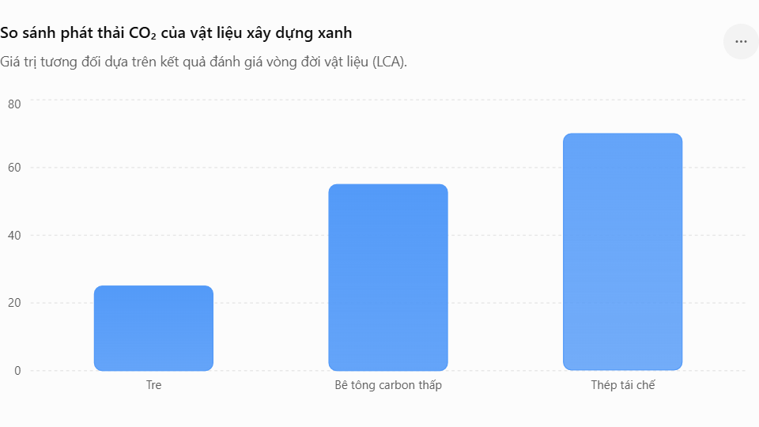
→ Nhận xét và tri thức khai thác từ biểu đồ
Biểu đồ cho thấy tre là vật liệu có lượng phát thải carbon thấp nhất, chỉ bằng khoảng một phần ba so với thép tái chế. Điều này phản ánh khả năng hấp thụ carbon tự nhiên của tre trong quá trình sinh trưởng cũng như mức năng lượng sản xuất thấp. Bê tông carbon thấp có mức phát thải cao hơn tre nhưng vẫn thấp hơn đáng kể so với các vật liệu truyền thống nhờ giảm hàm lượng clinker và sử dụng phụ gia khoáng.
Từ kết quả trên có thể rút ra rằng xu hướng phát triển bền vững trong ngành xây dựng đang tập trung vào việc thay thế các vật liệu có cường độ phát thải cao bằng vật liệu tái tạo hoặc vật liệu carbon thấp. Việc kết hợp tre, bê tông carbon thấp và thép tái chế trong thiết kế công trình có thể giúp giảm đáng kể dấu chân carbon của ngành xây dựng, đồng thời vẫn đáp ứng các yêu cầu về kỹ thuật và độ bền công trình.
6. Kết luận
Qua những phân tích và đánh giá trên thì ta thấy rằng việc áp dụng và thay thế vật liệu xanh vào quá trình xây dựng hiện đại sẽ giúp giảm thiểu rác thải không khi, giảm chi phí vật liệu và nâng cao chất lượng công trình. Trong kỷ nguyên hiện nay yêu cầu con người phải có bước đột phá rỏ ràng trong việc tìm kiếm và thay thế vật liệu xanh để góp phần bảo vệ môi trường tự nhiên.
7. Thông tin cá nhân nhóm
Dương Hoàng Khang M5726004
Link truy cập ORCID: https://orcid.org/0009-0007-5707-9169
Khưu Huỳnh Quang Dũng M5726002
Link truy cập ORCID: https://orcid.org/0009-0009-1564-4398
8. Tài liệu tham khảo
(Wonder Salami Davor, Lucas Nana Wiredu Damoah, & Benjamin Agyei-Tuffour, May 2026)
(Salim Barbhuiya, Bibhuti Bhusan Das, Dibyendu Adak, Kanish Kapoor, & Mohammad Tabish, 26 March 2025)
(Peiyu Xu, Vivian W.Y. Tam, Haitao Li, Jianjun Zhu, & Xiaoxiao Xu, March 2025)
(H.C.O. Unegbu, D. S. Yawas, Bashar Dan-asabe, & Abdulmumin Alabi, April 2025)
(Negin Marandi & Sharareh Shirzad, 20 August 2025)

